N

Língua Portuguesa
Nome: ___________________________________________

Data: ___________________________________________


Passa com o teu lápis por cima do contorno da letra i I e pinta.

 | 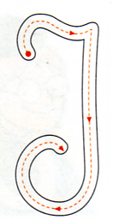 |  | 

Copia a letra i I.

___________________________________________________________________

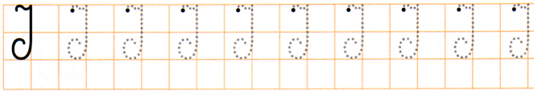

Rodeia a letra i I.

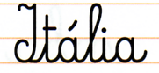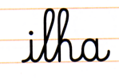

índio
Ivo

